№ п/п | Наименование товара | Ед. изм. | Кол-во | Технические, функциональные характеристики
 |  |  |  | Показатель (наименование комплектующего, технического параметра и т.п.) | Описание, значение
1. | Домик №16  ДОМ-16  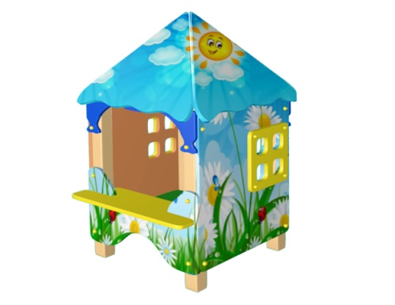 | шт. | 1
 |  |  |  | Высота (мм) | 1700
 |  |  |  | Длина (мм) | 1500
 |  |  |  | Ширина (мм) | 1500
 |  |  |  | Высота площадок (мм) | 150
 |  |  |  | Применяемые материалы
 |  |  |  | Столбы | В кол-ве 4 шт.Столб изготовлен из клееного деревянного бруса, сечением 100х100 мм и имеющими скругленный профиль с канавкой посередине. Снизу столбы оканчиваться металлическими подпятниками выполненным из листовой стали толщиной 3мм и профильной трубы диаметром 40х40мм и толщиной стенки 1.5мм, подпятник заканчиваться монтажным фланцем, выполненным из стали толщиной 3мм, которые бетонируются в землю.
 |  |  |  | Крыша четырехскатная | В кол-ве 1 шт. Скаты выполнены из влагостойкой ламинированной фанеры марки ФОФ сорт 2/2 и толщиной 18мм, с декоративной наклейкой в виде "Солнечного неба" скрепляются между собой на оцинкованные уголки 50х50х2мм.
 |  |  |  | Боковые стенки с окошками | В кол-ве 2 шт., выполнены из влагостойкой ламинированной фанеры толщиной 18мм., с декоративной наклейкой в виде " Ромашкового поля".
 |  |  |  | Скамья с ребром жесткости посередине | В кол-ве 3шт. выполнена из влагостойкой ламинированной фанеры марки ФОФ сорт 2/2 толщиной 18 мм. с покраской полиуретановой краской.
 |  |  |  | Декоративная арка | В кол-ве 2шт., выполнена из влагостойкой ламинированной фанеры, толщиной 18мм с покраской полиуретановой краской.
 |  |  |  | Материалы | Клееный деревянный брус выполнен из сосновой древесины, подвергнуты специальной обработке и сушке до мебельной влажности 7-10%, тщательно отшлифованы со всех сторон и покрашены в заводских условиях. Влагостойкая ламинированная фанера марки ФОФ сорт 2/2, все торцы закругленные, радиус 20мм, ГОСТ Р 52169-2012 Детали из фанеры имеют полиакрилатное покрытие, специально предназначенно для применения на детских площадках, стойкой к сложным погодным условиям, истиранию, устойчивой к воздействию ультрафиолета и влаги. Металл покрашен полимерной порошковой краской. Заглушки пластиковые, цветные. Все метизы оцинкованы.

